|  |
| --- |
| ¿Cómo describir una imagen en español?¿Qué es describir una imagen  explicar con palabras lo que hay en ella  Describir una es . Imagina que alguien no la ve: tu descripción le ayuda a entenderla. ¿Qué es importante al describir una imagen? Para que tu descripción sea clara, piensa en esto:  1. ¿Quién o qué hay?    Empieza por lo más importante. ¿Personas, animales, objetos, un lugar?  Ejemplos:  En la  imagen  hay una chica.  Veo dos perros.  Es un paisaje bonito.  / /  2. ¿Dónde está?    Describe el lugar. ¿Dentro o fuera? ¿Ciudad o campo?  Ejemplos:  Están en la playa.  Es un dormitorio.  /  3. ¿Qué hacen? (Acciones)    estar + -ndo  Di lo que las personas o animales están haciendo. Usa (Gerundio).  Ejemplos:  La chica está leyendo.  Los niños están jugando.  /  4. ¿Cómo son? (Características)    Usa adjetivos para describir personas o cosas.  Ejemplos:  La casa es grande.  El perro es negro.  /  5. ¿Dónde está cada cosa? (Posición)    Usa preposiciones para decir dónde están las cosas.  Palabras clave:  arriba  abajo  a la izquierda  a la derecha  delante de  detrás de  al lado de  en el centro  , , , , , , , .  Ejemplos:  A la derecha hay un árbol.  El balón está debajo de la mesa.  / |

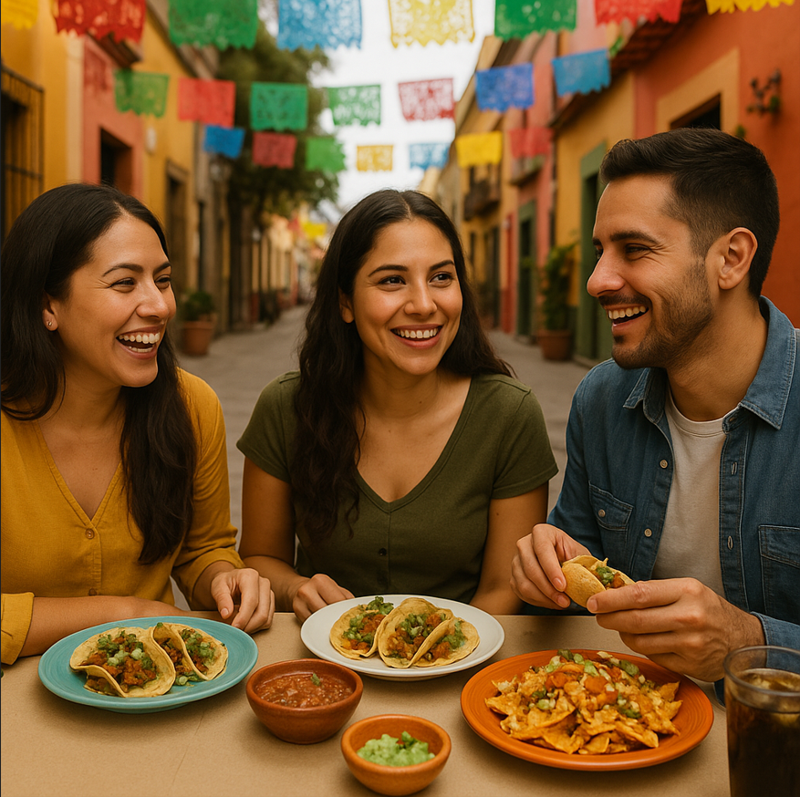

### ✒️ Apunta las palabras que ya conozcas y que puedas utilizar más tarde para describir la imagen.

___________________________________________________________________

___________________________________________________________________

___________________________________________________________________

___________________________________________________________________

### Selecciona la respuesta correcta.

###### **¿Cuántas personas están en la imagen?**

Dos Tres Cuatro Cinco

###### **¿Qué tipo de comida se ve en la mesa?**

Pizza y hamburguesas Tacos y nachos Ensaladas y sopas Pastas y arroz

###### **¿De qué color son las salsas?**

Amarilla y azul Roja y verde Blanca y negra Naranja y morada

###### **¿Dónde se encuentran las personas?**

En un parque En una casa En una calle En un restaurante

###### **¿Cómo es la escena en la imagen?**

Triste Aburrida Alegre Peligrosa

### Coloca las palabras en el orden correcto.

___________________________________________________________________

en, Tres, personas, la, sonríen, mesa

___________________________________________________________________

nachos, tacos, y, Hay, platos, los, en

___________________________________________________________________

Dos, mesa, salsas, sobre, están, la

___________________________________________________________________

colores, papel, Adornos, de, están, arriba

|  |
| --- |
| Frases útiles para empezar En la foto/imagen veo...  (Auf dem Foto/Bild sehe ich...)    Se puede ver...  (Man kann sehen...)    Hay...  (Es gibt...)    En primer plano...  (Im Vordergrund...)    Al fondo...  (Im Hintergrund...)    A la izquierda/derecha....  (Auf der linken/rechten Seite....) |

Describe esta imagen con tus propias palabras

___________________________________________________________________

___________________________________________________________________

___________________________________________________________________

|  |
| --- |
| Frases de sentimientos sobre la imagen Para mí, la imagen es…  (Für mich ist das Bild…)  …triste / interesante / misteriosa / profunda.  Cuando veo la imagen, siento…  (Wenn ich das Bild sehe, fühle ich…)  …tristeza / curiosidad / admiración.  Me parece que la imagen expresa…  (Mir scheint, dass das Bild ausdrückt…)  …dolor / unión / sentimientos fuertes.  Lo que más me llama la atención es…  (Was mich am meisten anspricht/auffällt, ist…)  …los corazones / la conexión / la expresión.  La imagen me hace pensar en…  (Das Bild lässt mich nachdenken über…)  …el amor / las emociones. |

Describe lo que la imagen te hace sentir personalmente

___________________________________________________________________

___________________________________________________________________

___________________________________________________________________